Športni dan 23. 4. 2020
→ vaje za testiranje za športno vzgojni karton
Vsako leto v mesecu aprilu izvedemo testiranje za športno vzgojni karton. Letos boste vaje izvajali doma. Vaje, ki so prikazane spodaj, so podobne vajam, ki jih sicer izvajamo. Če imaš doma možnost, jih poskusi izvesti čim več. Bodi iznajdljiv, vaje izvajaj predvsem na prostem, v naravi … Prosi starše za pomoč, morda ti merijo čas, lahko tekmujete …
Želim ti veliko volje, vztrajnosti, moči in uspeha. Predvsem pa - razgibaj se!
- Ogrevanje (poskoki, tek …).
- Gimnastične vaje (kroženje z glavo, rameni, trupom, predkloni, počepi …)
- Izvajanje vaj spodaj (glede na možnosti).

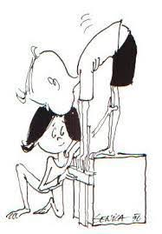
- PREDKLON NA KLOPCI Z nalogo merimo gibljivost telesa v smeri naprej. Stojiš na klopci s stegnjenimi nogami, stopala so vzporedno, in izvedeš predklon. Pri tem kar najgloblje/najdlje potisneš iztegnjeni roki navzdol (za dve sekundi).

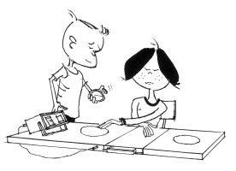
- DOTIKANJE PLOŠČE Z ROKO Z nalogo merimo frekvenco (hitrost) izmeničnih gibov. Sediš na stolu za mizo, na kateri je deska s ploščama ali nalepljena krogca na mizi. Roko, s katero ne pišeš, položiš na sredino med plošči ali na sredino mize, drugo roko pa na ploščo (krogec) na nasprotni strani. Na znamenje »zdaj« se začneš z roko, s katero pišeš, kar najhitreje dotikati obeh plošč (tapkaš). Nalogo opravljaš 20 sekund. Dotik obeh plošč šteje eno točko.

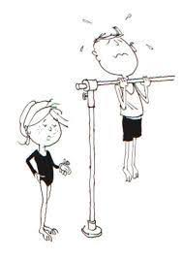
- VESA V ZGIBI Z nalogo merimo mišično vzdržljivost ramenskega obroča in rok. Vztrajaš v vesi s pokrčenimi rokami v podprijemu čim dlje časa. Ves čas moraš imeti brado nad višino žrdi ali veje na drevesu.

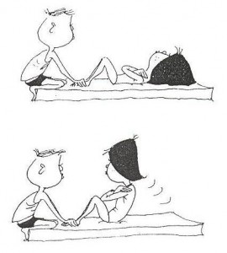
- DVIGANJE TRUPA V 60 SEKUNDAH Z nalogo merimo vzdržljivost mišičnih skupin trupa. Ležiš na blazini s pokrčenimi nogami pod pravim kotom, stopala imaš v stiku s podlago, nekdo pa drži tvoje gležnje. Roke imaš prekrižane na prsih, dlani pa na nasprotnih ramenih. Poskušaš se v 60-ih sekundah čim večkrat dvigniti iz ležečega v sedeči položaj in spustiti nazaj v ležečega. Pri tem rok ne smeš odmakniti s prsi.

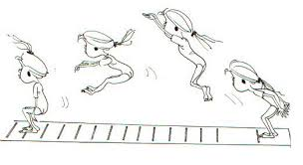
- SKOK V DALJINO Odskočišče in doskočišče morata biti v isti ravnini. Mesto odriva je označeno s črto (samolepilnim trakom). Pred odrivom se lahko vzpneš na prste, ne smeš pa izvesti odriva s poprejšnjim poskokom. S sonožnim odrivom in s pomočjo zamaha z rokami, skočiš čim dlje.

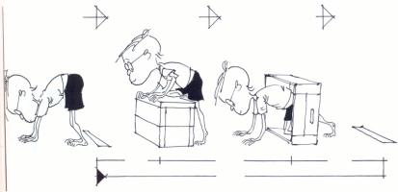
- PREMAGOVANJE OVIR (POLIGON) NAZAJ Z nalogo merimo skladnost gibanja vsega telesa. Na ravni površini, ki ne drsi, zarišemo ali označimo s samolepilnim trakom startno črto, dolgo en meter. V oddaljenosti 10 metrov od startne črte vzporedno z njo potegnemo še ciljno črto, dolgo prav tako en meter. Tri metre od startne črte postavimo npr. stol/zaboj. Šest metrov od startne črte postavimo okvir/prazno škatlo. Naloga testiranca je, da po znaku »zdaj« s hojo nazaj po vseh štirih (z dlanmi ne sme drseti) preide prostor med označenima črtama.

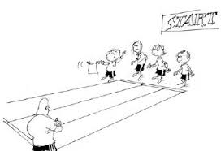
- TEK NA 60 METROV IN NA 600 METROV S tema dvema nalogama merimo hitrost in splošno vzdržljivost.

- Pri testiranju v šoli merimo še telesno višino, težo ter kožno gubo.

